Intellij IDEA入门到精通

(实战篇)

黄文毅 编著

1.1 课程介绍

1.1.1 课程介绍

**开发环境：**

window2010 + Intellij IDEA 2018 + JDK1.8

**重要式：**

1）工欲善其事必先利其器，磨刀不误砍柴工

2）提高工作效率

3）减少错误

**适用人群：**

1.编程人员

2.初级工程师、中级工程师

3.在线学生，研究生

4.Intellij IDEA爱好者

**课程目标：**

帮助学员快速掌握Intellij IDEA

**课程目录：**

1.课程介绍

2.Intellij IDEA介绍与安装

3.Intellij IDEA软件破解

4.Intellij IDEA创建Java项目

5.UI界面和背景图片

6.字体字号设置

7.调试（Debug）与运行（Run）

8.高级调试（Debug）功能

9.切快捷键换

10.常用快捷键使用

11.代码格式化Reformat Code

12.代码优化导入

13.强大文件对比

14.Intellij IDEA配置Maven

15.Intellij IDEA创建Web项目

16.Intellij IDEA配置Tomcat服务器

17.Intelij IDEA连接MySQL数据库

18.Intellij IDEA误删文件恢复

19.Intellij IDEA基本搜索

20.Intellij IDEA高级搜索

21.Intellij IDEA开启版本控制

22.Intellij IDEA使用Git

23.Termial终端使用

24.TODO功能使用

25.文件代码模板设置

26.Go to Line快速定位行数

27.文件移动、关闭、收藏

28.Intellij IDEA帮助选项

**联系方式：**

QQ：[1512079179@qq.com](mailto:1512079179@qq.com)

微信：huangwenyi2010

邮箱地址：huangwenyi10@163.com

**课程资料：**

购买正版课程后可联系老师获取课程资料。

**课程服务：**

购买正版视频，提供购买订单号，可以享受以下服务：

1）学员老师一对一交流服务

2）课后作业和思考题服务

3）咨询服务（职业规划、经验交流）

4）购买【盗版视频】无法获得所有的源代码、课件及服务。

1.2 Intellij IDEA介绍与安装

1.2.1 Intellij IDEA介绍

古语：工欲善其事必先利其器

古语：磨刀不误砍柴工

1.2.2 Intellij IDEA安装

官网下载地址：<https://www.jetbrains.com/idea/>

注意：安装之前需要安装JDK

安装JDK

安装Intellij IDEA

1.2.3 Intellij IDEA破解

破解方法：<http://idea.congm.in>（使用第三种激活方式）

作业：到网上搜索破解方法。

1.3 Intellij IDEA创建Java项目

1.4 Intellij IDEA样式主题

1.4.1 UI界面主题和背景图片

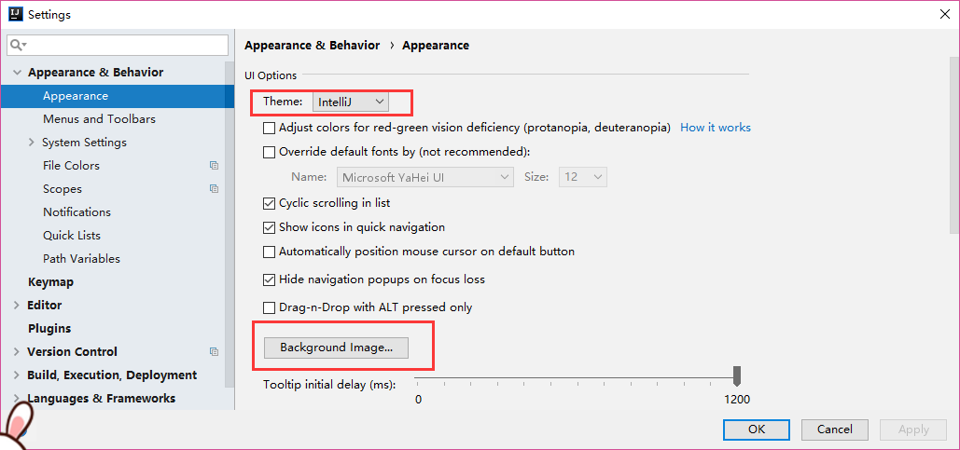

1.4.1 字体字号设置

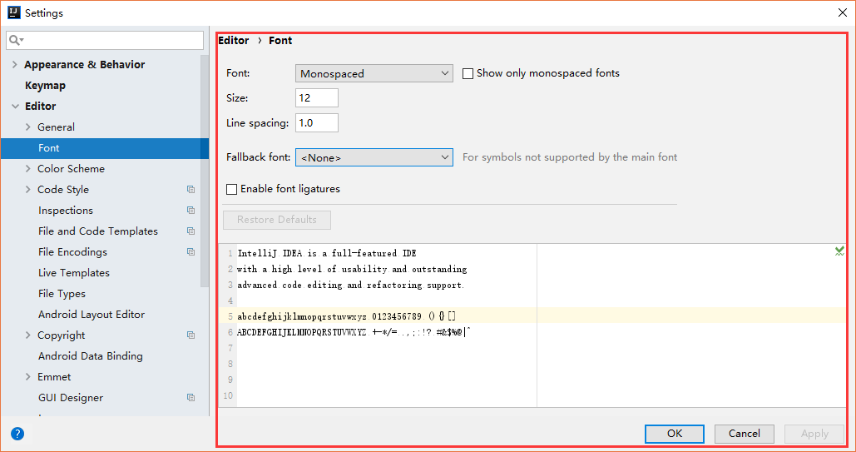

fallback font：备用的字体

1.5 调试（Debug）与运行（Run）

1.5.1 调试（Debug）与运行（Run）

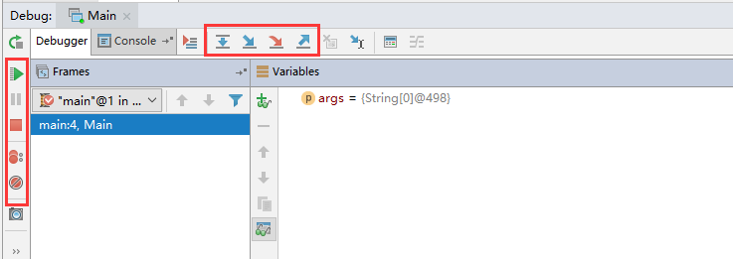

Mute breakpoint：静音断点

1.5.2 高级调试（Debug）功能

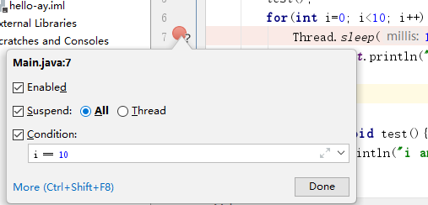

1.6 快捷键使用

1.6.1 快捷键切换

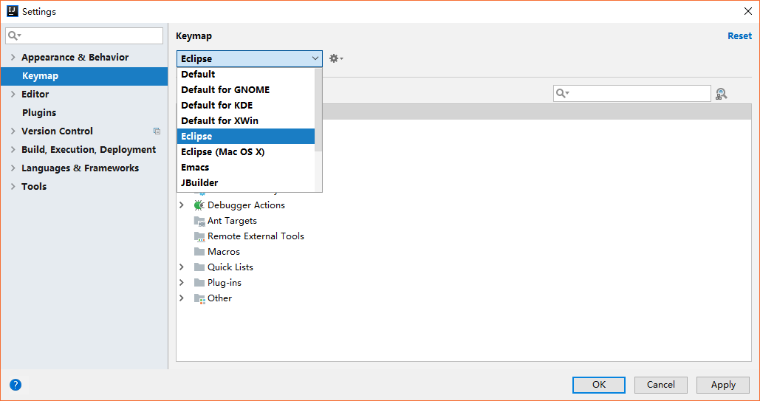

1.6.2 常用快捷键使用

Ctrl + Shift + R：打开资源

Ctrl + O：快速outline

Alt + 上下键：

Alt + 左右键：

Alt + Enter：快速导入包

Ctrl + H

Ctrl + C/ Ctrl + D / Ctrl + S / Ctrl + V / Ctrl + F

SOUT：快速输出打印语句

Ctrl + B：

Alt + Insert：

Ctrl

| **快捷键** | **介绍** |
| --- | --- |
| Ctrl + F | 在当前文件进行文本查找 （必备） |
| Ctrl + R | 在当前文件进行文本替换 （必备） |
| Ctrl + Z | 撤销 （必备） |
| Ctrl + Y | 删除光标所在行 或 删除选中的行 （必备） |
| Ctrl + X | 剪切光标所在行 或 剪切选择内容 |
| Ctrl + C | 复制光标所在行 或 复制选择内容 |
| Ctrl + D | 复制光标所在行 或 复制选择内容，并把复制内容插入光标位置下面 （必备） |
| Ctrl + W | 递进式选择代码块。可选中光标所在的单词或段落，连续按会在原有选中的基础上再扩展选中范围 （必备） |
| Ctrl + E | 显示最近打开的文件记录列表 （必备） |
| Ctrl + N | 根据输入的 **类名** 查找类文件 （必备） |
| Ctrl + G | 在当前文件跳转到指定行处 |
| Ctrl + J | 插入自定义动态代码模板 （必备） |
| Ctrl + P | 方法参数提示显示 （必备） |
| Ctrl + Q | 光标所在的变量 / 类名 / 方法名等上面（也可以在提示补充的时候按），显示文档内容 |
| Ctrl + U | 前往当前光标所在的方法的父类的方法 / 接口定义 （必备） |
| Ctrl + B | 进入光标所在的方法/变量的接口或是定义处，等效于 Ctrl + 左键单击 （必备） |
| Ctrl + K | 版本控制提交项目，需要此项目有加入到版本控制才可用 |
| Ctrl + T | 版本控制更新项目，需要此项目有加入到版本控制才可用 |
| Ctrl + H | 显示当前类的层次结构 |
| Ctrl + O | 选择可重写的方法 |
| Ctrl + I | 选择可继承的方法 |
| Ctrl + + | 展开代码 |
| Ctrl + - | 折叠代码 |
| Ctrl + / | 注释光标所在行代码，会根据当前不同文件类型使用不同的注释符号 （必备） |
| Ctrl + [ | 移动光标到当前所在代码的花括号开始位置 |
| Ctrl + ] | 移动光标到当前所在代码的花括号结束位置 |
| Ctrl + F1 | 在光标所在的错误代码处显示错误信息 （必备） |
| Ctrl + F3 | 调转到所选中的词的下一个引用位置 （必备） |
| Ctrl + F4 | 关闭当前编辑文件 |
| Ctrl + F8 | 在 Debug 模式下，设置光标当前行为断点，如果当前已经是断点则去掉断点 |
| Ctrl + F9 | 执行 Make Project 操作 |
| Ctrl + F11 | 选中文件 / 文件夹，使用助记符设定 / 取消书签 （必备） |
| Ctrl + F12 | 弹出当前文件结构层，可以在弹出的层上直接输入，进行筛选 |
| Ctrl + Tab | 编辑窗口切换，如果在切换的过程又加按上delete，则是关闭对应选中的窗口 |
| Ctrl + End | 跳到文件尾 |
| Ctrl + Home | 跳到文件头 |
| Ctrl + Space | 基础代码补全，默认在 Windows 系统上被输入法占用，需要进行修改，建议修改为 Ctrl + 逗号 （必备） |
| Ctrl + Delete | 删除光标后面的单词或是中文句 （必备） |
| Ctrl + BackSpace | 删除光标前面的单词或是中文句 （必备） |
| Ctrl + 1,2,3...9 | 定位到对应数值的书签位置 （必备） |
| Ctrl + 左键单击 | 在打开的文件标题上，弹出该文件路径 （必备） |
| Ctrl + 光标定位 | 按 Ctrl 不要松开，会显示光标所在的类信息摘要 |
| Ctrl + 左方向键 | 光标跳转到当前单词 / 中文句的左侧开头位置 （必备） |
| Ctrl + 右方向键 | 光标跳转到当前单词 / 中文句的右侧开头位置 （必备） |
| Ctrl + 前方向键 | 等效于鼠标滚轮向前效果 （必备） |
| Ctrl + 后方向键 | 等效于鼠标滚轮向后效果 （必备） |

Alt

| **快捷键** | **介绍** |
| --- | --- |
| Alt + `|显示版本控制常用操作菜单弹出层 （必备） |  |
| Alt + Q | 弹出一个提示，显示当前类的声明 / 上下文信息 |
| Alt + F1 | 显示当前文件选择目标弹出层，弹出层中有很多目标可以进行选择 （必备） |
| Alt + F2 | 对于前面页面，显示各类浏览器打开目标选择弹出层 |
| Alt + F3 | 选中文本，逐个往下查找相同文本，并高亮显示 |
| Alt + F7 | 查找光标所在的方法 / 变量 / 类被调用的地方 |
| Alt + F8 | 在 Debug 的状态下，选中对象，弹出可输入计算表达式调试框，查看该输入内容的调试结果 |
| Alt + Home | 定位 / 显示到当前文件的 Navigation Bar |
| Alt + Enter | IntelliJ IDEA 根据光标所在问题，提供快速修复选择，光标放在的位置不同提示的结果也不同 （必备） |
| Alt + Insert | 代码自动生成，如生成对象的 set / get 方法，构造函数，toString() 等 （必备） |
| Alt + 左方向键 | 切换当前已打开的窗口中的子视图，比如Debug窗口中有Output、Debugger等子视图，用此快捷键就可以在子视图中切换 （必备） |
| Alt + 右方向键 | 按切换当前已打开的窗口中的子视图，比如Debug窗口中有Output、Debugger等子视图，用此快捷键就可以在子视图中切换 （必备） |
| Alt + 前方向键 | 当前光标跳转到当前文件的前一个方法名位置 （必备） |
| Alt + 后方向键 | 当前光标跳转到当前文件的后一个方法名位置 （必备） |
| Alt + 1,2,3...9 | 显示对应数值的选项卡，其中 1 是 Project 用得最多 （必备） |

Shift

| **快捷键** | **介绍** |
| --- | --- |
| Shift + F1 | 如果有外部文档可以连接外部文档 |
| Shift + F2 | 跳转到上一个高亮错误 或 警告位置 |
| Shift + F3 | 在查找模式下，查找匹配上一个 |
| Shift + F4 | 对当前打开的文件，使用新Windows窗口打开，旧窗口保留 |
| Shift + F6 | 对文件 / 文件夹 重命名 |
| Shift + F7 | 在 Debug 模式下，智能步入。断点所在行上有多个方法调用，会弹出进入哪个方法 |
| Shift + F8 | 在 Debug 模式下，跳出，表现出来的效果跟 F9 一样 |
| Shift + F9 | 等效于点击工具栏的 Debug 按钮 |
| Shift + F10 | 等效于点击工具栏的 Run 按钮 |
| Shift + F11 | 弹出书签显示层 （必备） |
| Shift + Tab | 取消缩进 （必备） |
| Shift + ESC | 隐藏当前 或 最后一个激活的工具窗口 |
| Shift + End | 选中光标到当前行尾位置 |
| Shift + Home | 选中光标到当前行头位置 |
| Shift + Enter | 开始新一行。光标所在行下空出一行，光标定位到新行位置 （必备） |
| Shift + 左键单击 | 在打开的文件名上按此快捷键，可以关闭当前打开文件 （必备） |
| Shift + 滚轮前后滚动 | 当前文件的横向滚动轴滚动 （必备） |

Ctrl + Alt

| **快捷键** | **介绍** |
| --- | --- |
| Ctrl + Alt + L | 格式化代码，可以对当前文件和整个包目录使用 （必备） |
| Ctrl + Alt + O | 优化导入的类，可以对当前文件和整个包目录使用 （必备） |
| Ctrl + Alt + I | 光标所在行 或 选中部分进行自动代码缩进，有点类似格式化 |
| Ctrl + Alt + T | 对选中的代码弹出环绕选项弹出层 （必备） |
| Ctrl + Alt + J | 弹出模板选择窗口，将选定的代码加入动态模板中 |
| Ctrl + Alt + H | 调用层次 |
| Ctrl + Alt + B | 在某个调用的方法名上使用会跳到具体的实现处，可以跳过接口 |
| Ctrl + Alt + C | 重构-快速提取常量 |
| Ctrl + Alt + F | 重构-快速提取成员变量 |
| Ctrl + Alt + V | 重构-快速提取变量 |
| Ctrl + Alt + Y | 同步、刷新 |
| Ctrl + Alt + S | 打开 IntelliJ IDEA 系统设置 （必备） |
| Ctrl + Alt + F7 | 显示使用的地方。寻找被该类或是变量被调用的地方，用弹出框的方式找出来 |
| Ctrl + Alt + F11 | 切换全屏模式 |
| Ctrl + Alt + Enter | 光标所在行上空出一行，光标定位到新行 （必备） |
| Ctrl + Alt + Home | 弹出跟当前文件有关联的文件弹出层 |
| Ctrl + Alt + Space | 类名自动完成 |
| Ctrl + Alt + 左方向键 | 退回到上一个操作的地方 （必备） |
| Ctrl + Alt + 右方向键 | 前进到上一个操作的地方 （必备） |
| Ctrl + Alt + 前方向键 | 在查找模式下，跳到上个查找的文件 |
| Ctrl + Alt + 后方向键 | 在查找模式下，跳到下个查找的文件 |
| Ctrl + Alt + 右括号（]） | 在打开多个项目的情况下，切换下一个项目窗口 |
| Ctrl + Alt + 左括号（[） | 在打开多个项目的情况下，切换上一个项目窗口 |

Ctrl + Shift

| **快捷键** | **介绍** |
| --- | --- |
| Ctrl + Shift + F | 根据输入内容查找整个项目 或 指定目录内文件 （必备） |
| Ctrl + Shift + R | 根据输入内容替换对应内容，范围为整个项目 或 指定目录内文件 （必备） |
| Ctrl + Shift + J | 自动将下一行合并到当前行末尾 （必备） |
| Ctrl + Shift + Z | 取消撤销 （必备） |
| Ctrl + Shift + W | 递进式取消选择代码块。可选中光标所在的单词或段落，连续按会在原有选中的基础上再扩展取消选中范围 （必备） |
| Ctrl + Shift + N | 通过文件名定位 / 打开文件 / 目录，打开目录需要在输入的内容后面多加一个正斜杠 （必备） |
| Ctrl + Shift + U | 对选中的代码进行大 / 小写轮流转换 （必备） |
| Ctrl + Shift + T | 对当前类生成单元测试类，如果已经存在的单元测试类则可以进行选择 （必备） |
| Ctrl + Shift + C | 复制当前文件磁盘路径到剪贴板 （必备） |
| Ctrl + Shift + V | 弹出缓存的最近拷贝的内容管理器弹出层 |
| Ctrl + Shift + E | 显示最近修改的文件列表的弹出层 |
| Ctrl + Shift + H | 显示方法层次结构 |
| Ctrl + Shift + B | 跳转到类型声明处 （必备） |
| Ctrl + Shift + I | 快速查看光标所在的方法 或 类的定义 |
| Ctrl + Shift + A | 查找动作 / 设置 |
| Ctrl + Shift + / | 代码块注释 （必备） |
| Ctrl + Shift + [ | 选中从光标所在位置到它的顶部中括号位置 （必备） |
| Ctrl + Shift + ] | 选中从光标所在位置到它的底部中括号位置 （必备） |
| Ctrl + Shift + + | 展开所有代码 （必备） |
| Ctrl + Shift + - | 折叠所有代码 （必备） |
| Ctrl + Shift + F7 | 高亮显示所有该选中文本，按Esc高亮消失 （必备） |
| Ctrl + Shift + F8 | 在 Debug 模式下，指定断点进入条件 |
| Ctrl + Shift + F9 | 编译选中的文件 / 包 / Module |
| Ctrl + Shift + F12 | 编辑器最大化 （必备） |
| Ctrl + Shift + Space | 智能代码提示 |
| Ctrl + Shift + Enter | 自动结束代码，行末自动添加分号 （必备） |
| Ctrl + Shift + Backspace | 退回到上次修改的地方 （必备） |
| Ctrl + Shift + 1,2,3...9 | 快速添加指定数值的书签 （必备） |
| Ctrl + Shift + 左键单击 | 把光标放在某个类变量上，按此快捷键可以直接定位到该类中 （必备） |
| Ctrl + Shift + 左方向键 | 在代码文件上，光标跳转到当前单词 / 中文句的左侧开头位置，同时选中该单词 / 中文句 （必备） |
| Ctrl + Shift + 右方向键 | 在代码文件上，光标跳转到当前单词 / 中文句的右侧开头位置，同时选中该单词 / 中文句 （必备） |
| Ctrl + Shift + 前方向键 | 光标放在方法名上，将方法移动到上一个方法前面，调整方法排序 （必备） |
| Ctrl + Shift + 后方向键 | 光标放在方法名上，将方法移动到下一个方法前面，调整方法排序 （必备） |

Alt + Shift

| **快捷键** | **介绍** |
| --- | --- |
| Alt + Shift + N | 选择 / 添加 task （必备） |
| Alt + Shift + F | 显示添加到收藏夹弹出层 / 添加到收藏夹 |
| Alt + Shift + C | 查看最近操作项目的变化情况列表 |
| Alt + Shift + I | 查看项目当前文件 |
| Alt + Shift + F7 | 在 Debug 模式下，下一步，进入当前方法体内，如果方法体还有方法，则会进入该内嵌的方法中，依此循环进入 |
| Alt + Shift + F9 | 弹出 Debug 的可选择菜单 |
| Alt + Shift + F10 | 弹出 Run 的可选择菜单 |
| Alt + Shift + 左键双击 | 选择被双击的单词 / 中文句，按住不放，可以同时选择其他单词 / 中文句 （必备） |
| Alt + Shift + 前方向键 | 移动光标所在行向上移动 （必备） |
| Alt + Shift + 后方向键 | 移动光标所在行向下移动 （必备） |

Ctrl + Shift + Alt

| **快捷键** | **介绍** |
| --- | --- |
| Ctrl + Shift + Alt + V | 无格式黏贴 （必备） |
| Ctrl + Shift + Alt + N | 前往指定的变量 / 方法 |
| Ctrl + Shift + Alt + S | 打开当前项目设置 （必备） |
| Ctrl + Shift + Alt + C | 复制参考信息 |

其他

| **快捷键** | **介绍** |
| --- | --- |
| F2 | 跳转到下一个高亮错误 或 警告位置 （必备） |
| F3 | 在查找模式下，定位到下一个匹配处 |
| F4 | 编辑源 （必备） |
| F7 | 在 Debug 模式下，进入下一步，如果当前行断点是一个方法，则进入当前方法体内，如果该方法体还有方法，则不会进入该内嵌的方法中 |
| F8 | 在 Debug 模式下，进入下一步，如果当前行断点是一个方法，则不进入当前方法体内 |
| F9 | 在 Debug 模式下，恢复程序运行，但是如果该断点下面代码还有断点则停在下一个断点上 |
| F11 | 添加书签 （必备） |
| F12 | 回到前一个工具窗口 （必备） |
| Tab | 缩进 （必备） |
| ESC | 从工具窗口进入代码文件窗口 （必备） |
| 连按两次Shift | 弹出 Search Everywhere 弹出层 |

1.7 代码格式化和优化导入

1.7.1 代码格式化

快捷键：Ctrl + Alt + L

局部格式化和全局格式化

1.7.2 代码优化导入

快捷键：Ctrl + Alt + O

optimize import 作用

1)删除没用的包导入

2）对import的包进行排序，方便查看

1.8 强大文件对比

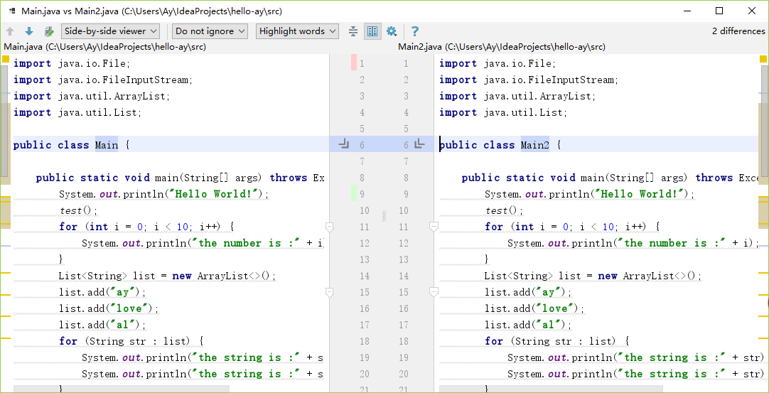

1.9 Intellij IDEA配置Maven

Maven下载路径：<http://maven.apache.org/download.cgi>

作业：根据下载路径下载Maven

验证Maven安装成功：mvn -v

Intellij IDEA配置Maven

1.10 Intellij IDEA创建Web项目

archetypeCatalog，value：internal。具体如图2-4所示。

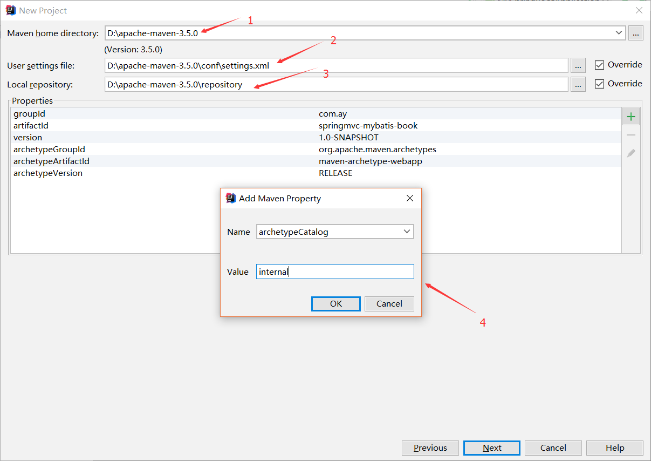

图2-4 填写Maven相关信息窗口

注意：Intellij IDEA根据maven archetype的本质，执行mvn archetype:generate命令。该命令执行时，需要指定一个archetype-catalog.xml文件。该命令的参数-DarchetypeCatalog，可选值为：remote，internal，local等，用来指定archetype-catalog.xml文件从哪里获取，默认为remote，即从 http://repo1.maven.org/maven2/archetype-catalog.xml路径下载archetype-catalog.xml文件。archetype-catalog.xml 文件约为3-4M，下载速度很慢，导致创建过程卡住。解决的办法很简单， 指定-DarchetypeCatalog为internal，即可使用maven默认的archetype-catalog.xml，而不用从remote下载。

1.11 Intellij IDEA配置Tomcat

Tomcat下载路径：<https://tomcat.apache.org/download-90.cgi>

配置Tomcat的环境变量

1.12 Intellij IDEA连接数据库

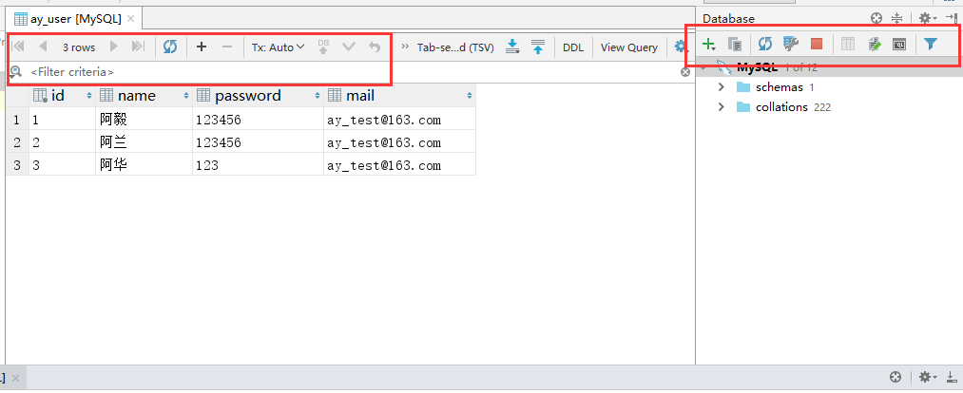

1.13 Intellij IDEA误删文件恢复

1）误删文件的还原

2）局部代码的还原

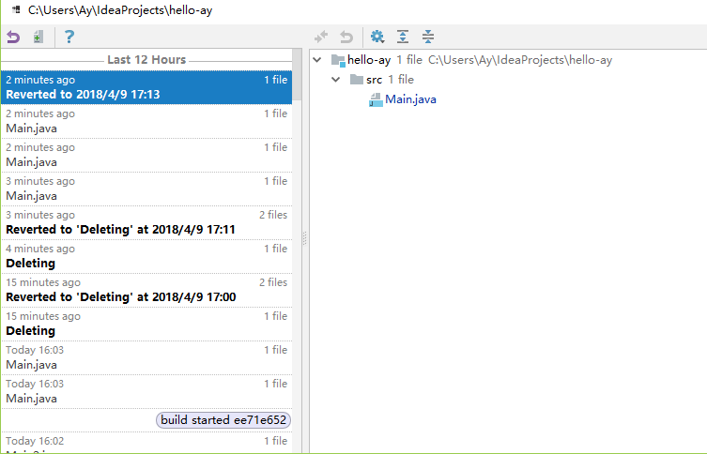

1.14 Intellij IDEA搜索

1.7.1 Intellij IDEA基本搜索

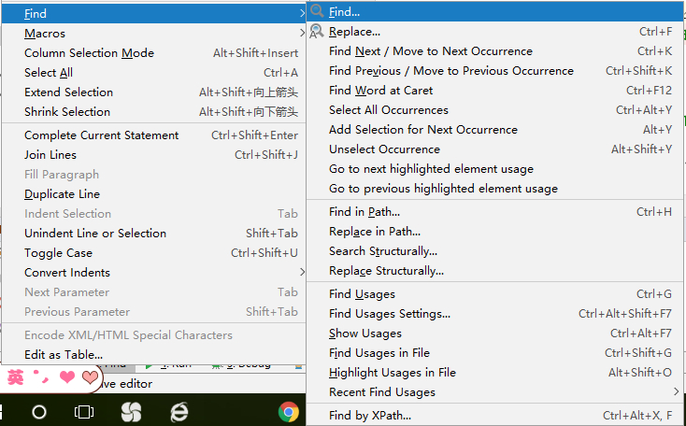

类内部文件搜索：Ctrl + F

Match Case：匹配大小写

Words：全词匹配

Regex：正则表达式

Preserve case：保留大小写

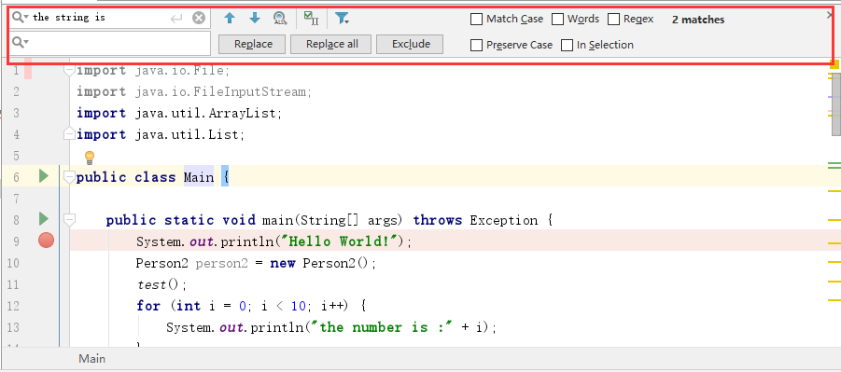

全局搜索：Ctrl + H

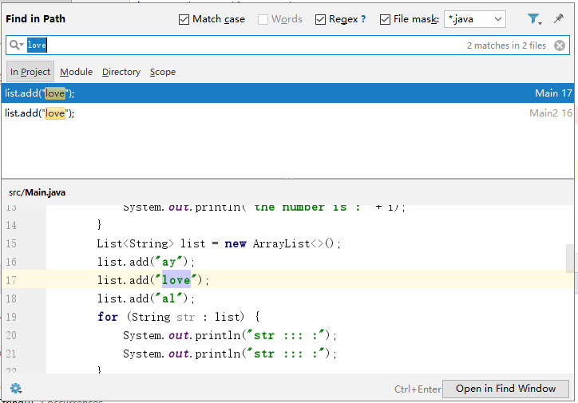

1.7.2 高级文件搜索

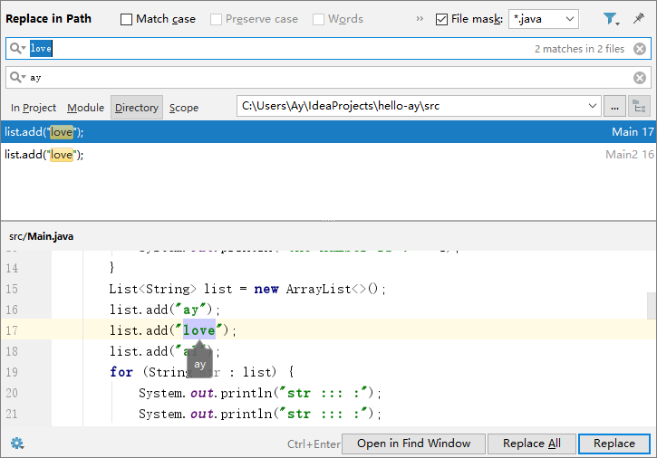

Ctrl + G：

1.15 Intellij IDEA配置Git

1.15.1 Intellij IDEA开启版本控制

作业：Git安装：<https://git-scm.com/downloads>

QQ:15980816674

Github注册账号

1.15.2 Intellij IDEA使用Git

1.16 Termial终端使用

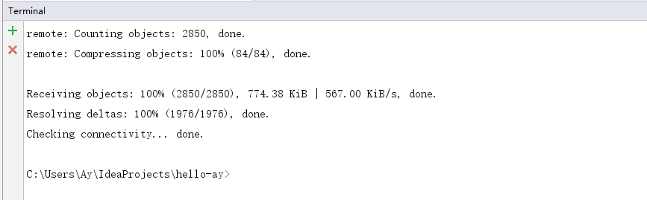

1.17 TODO功能使用

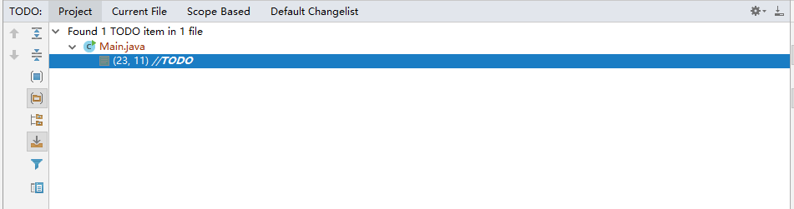

1.18 文件代码模板设置

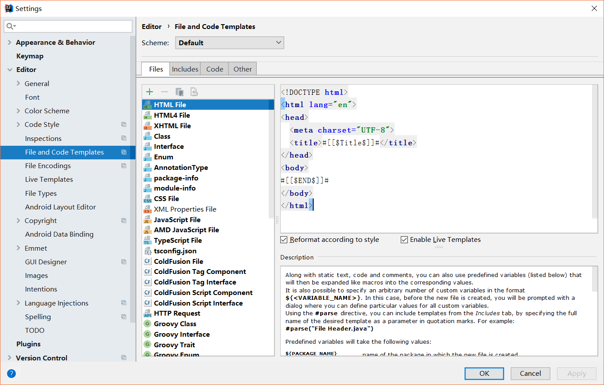

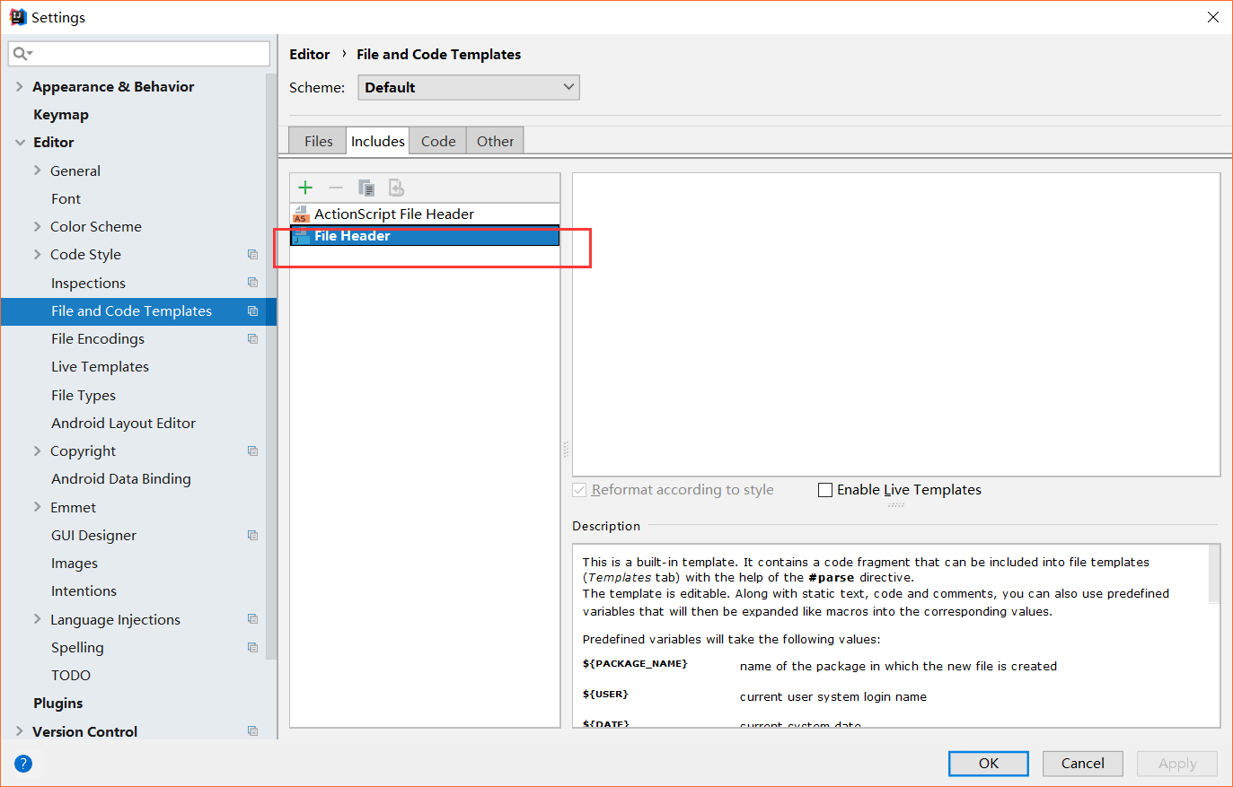

1.19 Go to line行数定位

快捷键：Ctrl + L

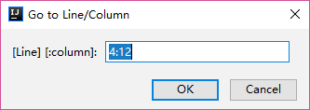

1.20 关闭和移动文件

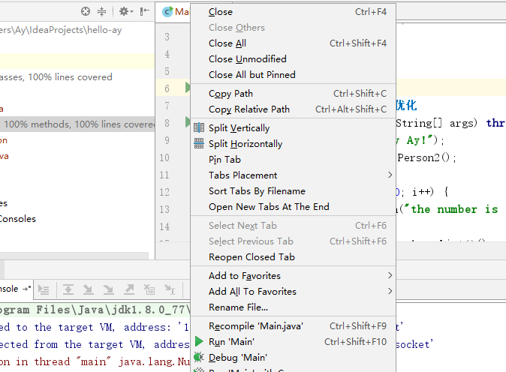

1.21 代码重构

**重构类型：**

1. 变量重构
2. 方法名称重构

3）文件名重构

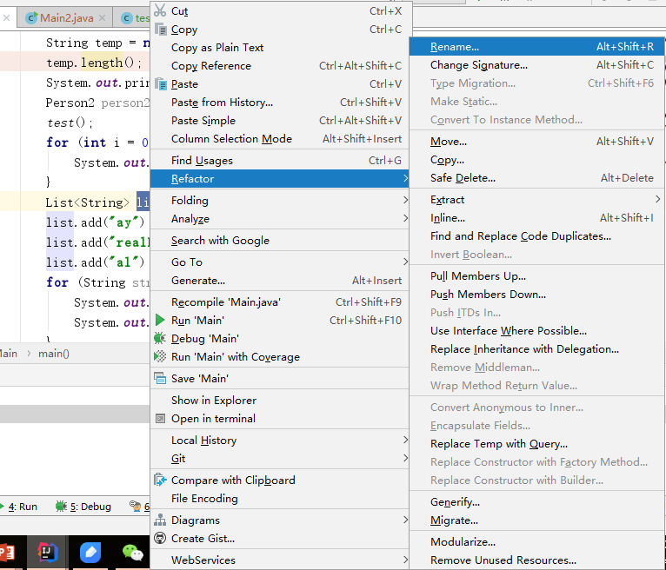

1.22 Intellij IDEA帮助选项

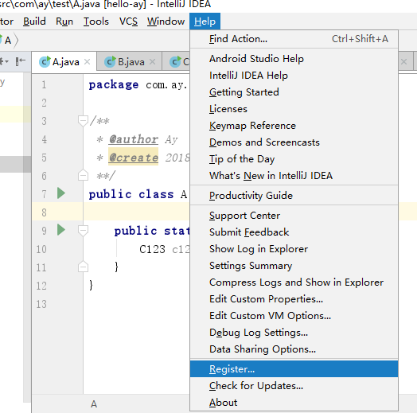



作业：帮助选项其他按钮的学习。